Уважаемые родители!  Семья и семейные традиции – это основа воспитания детей. Ведь именно семья даёт ощущение стабильности и защиты с самого раннего детства, которое мы проносим через всю нашу сознательную жизнь и передаём нашим детям, и так из поколения в поколение, набираясь мудрости и опыта. Семейные традиции - это духовная атмосфера дома, которую составляют: распорядок дня, уклад жизни, обычаи, а также привычки ее обитателей. Семейные традиции и обычаи помогают нормально взаимодействовать с обществом, делают сплоченной семью, укрепляют родственные связи, улучшают взаимопонимание и уменьшают количество ссор. В семейных кругах, где существуют и соблюдаются традиции семейного воспитания, дети прислушиваются к мнению родителей, а родители проявляют внимание к проблемам детей и помогают им справляться с ними. Семейные традиции развивают чувство постоянства, единства, учат дружбе, взаимопониманию, показывают, насколько сильны семейные узы. Традиции - это основа уклада семьи – дружной, крепкой, у которой есть будущее. Поэтому и нужно возрождать семейные традиции!  Если в Вашей семье еще не успели родиться традиции, то это никогда не поздно исправить:  • Соберите семейный совет и подумайте, что именно должно превратиться в традицию. Пусть каждый выскажет свое пожелание.  • Самым важным будет первое воплощение вновь утвержденной традиции. Нужно все сделать так, чтобы она обязательно доставила удовольствие всем членам семьи, и уже к следующему разу ее будут ждать с нетерпением.  • Дальше дело только за временем и точностью  соблюдения вновь рожденных правил.  Вот небольшой список самых распространенных традиций, которые вы можете взять на вооружение:  6. Слияние с природой. Никак нельзя пропускать летний поход с палатками, удочками, бадминтоном, котелком для каши, ароматным шашлычком и всем остальным, что так любимо всеми малышами и взрослыми. Поверьте, ваши дети будут целый год вспоминать августовский звездопад и утреннюю рыбалку.  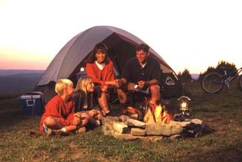  7. Культурно-познавательные мероприятия. Посещать музеи, выставки, спектакли и хорошее кино вместе с домочадцами.  8. «Фотохроники». Имеется в виду - поддержание семейной реликвии – старого фотоальбома, в который вы не буде забывать вкладывать общие фотографии, где запечатлены взрослые и дети.  9. Ценим, пока они рядом. Это про старшее поколение, уважение и почет к которому необходимо прививать своим детям. Возьмите за правило со всеми праздниками первых поздравлять бабушек и дедушек и не только по телефону, а лучше пусть коротким, но визитом.  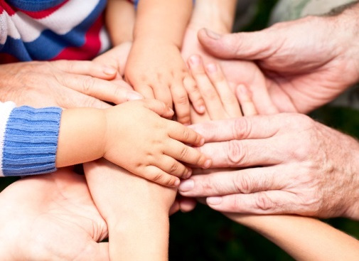 | 1. Совместные игры взрослых с детьми (настольные, спортивные, интеллектуальные …), правилам которых вы обучите своих детей. А когда игр наберется достаточное количество, можно устраивать турниры по особо полюбившимся развлечениям.      2. Семейные праздники. Обязательные празднования дней рождений (особенно детских), Нового года, 8 марта и т.д. с непременной подготовкой, сюрпризом для виновника, любимыми вкусностями и желанными гостями.    10. Передаем по наследству. Даже если вам ничего не передали, подберите что-то симво-  личное и возобновите старую традицию передавать дорогие сердцу вещи по наследству.  Не забывайте о том, что подобные действия создают ту единственную и такую дорогую атмосферу родного дома.  Поэтому соблюдайте старые семейные традиции и не забывайте заводить новые, которые будут существовать исключительно в вашей семье. Чем больше в семье будет добрых и интересных традиций, тем более увлекательной и весёлой станет жизнь семьи. Ребёнок поймёт, что ничего нет важнее, чем семейное благополучие и эмоциональное состояние близких.  Удачи Вам в воспитании вашего ребенка  и увлекательных традиций Вашей семье!  Семья – это счастье, любовь и удача,  Семья – это летом поездки на дачу.  Семья – это праздник, семейные даты,  Подарки, покупки, приятные траты.  Рождение детей, первый шаг, первый лепет,  Мечты о хорошем, волнение и трепет.  Семья – это труд, друг о друге забота,  Семья – это много домашней работы.  Семья –это важно,  Семья –это сложно,  Но счастливо жить одному невозможно!  Всегда будьте вместе, любовь берегите,  И ваши традиции свято храните! |   3. Семейная «планерка». Это когда в определенный день вся семья собирается за чаепитием/мороженым/пиццей и обсуждает насущные вопросы/проблемы/ радости/ бюджет/покупки. Подобные мероприятия позволяют даже самым маленьким членам семьи чувствовать себя большими и значимыми, ведь им доверили участие в семейном совете!  4. Сказки на ночь, которые по мере взросления детей могут переродиться в рассказ интересных познавательных историй.  5. Совместные приемы пищи. Достаточно выбрать хотя бы один, когда вся семья в сборе. Замечательно, если вся семья участвует в подготовке, а традиция совместно накрывать стол к ужину и убирать после него тоже отличная идея.  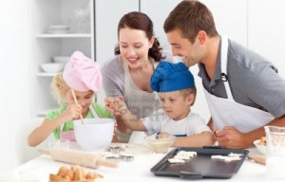  Семейные традиции
  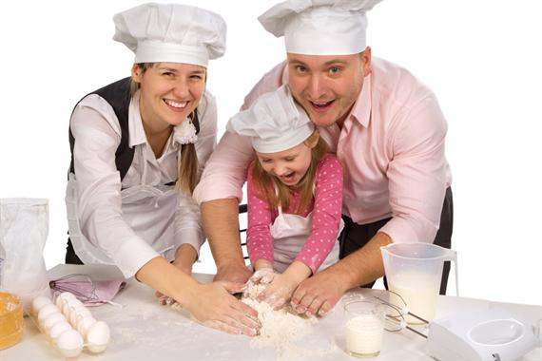   | 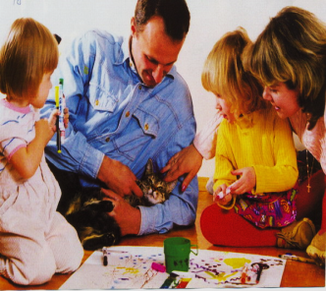
  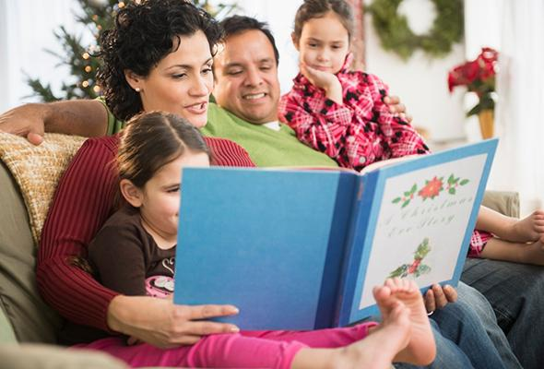 | 

